
Коммерческое предложение.
Предлагаю Вам ознакомиться с нашим предложением по доставке документов и грузов по России и миру.
На сегодняшний день ExMail является крупной курьерской компанией и предоставляет услуги экспресс-доставки по территории России, а также услуги международной экспресс-доставки документов и грузов, успешно работает и развивается с 2008 года.
Обширная сеть отделений во всех крупных городах страны позволяет в кратчайшие сроки осуществить доставку корреспонденции и грузов по оптимальных тарифам, подбираемых под нужды конкретных клиентов.
С нами работают



  и многие другие

Специальное предложение для отправки:
Город отправления | Город получения | вес | Стоимость доставки | Сроки доставки
Самара | Москва (В пределах МКАД) | 0,25 | 420 рублей | 1
Самара | Санкт-Петербург (В пределах КАД) | 0,25 | 420 рублей | 2
Самара | Чебоксары | 0,25 | 420 рублей | 2-3
Самара | Ростов-на-Дону | 0,25 | 420 рублей | 2-3
Самара | Краснодар | 0,25 | 420 рублей | 2-3
Самара | Казань | 0,25 | 420 рублей | 2-3
Самара | Нижний Новгород | 0,25 | 420 рублей | 2-3
Самара | Воронеж | 0,25 | 420 рублей | 2-3
Самара | Пермь | 0,25 | 420 рублей | 2-3
Самара | Уфа | 0,25 | 420 рублей | 2-3
Самара | Екатеринбург | 0,25 | 420 рублей | 2-3
Самара | Челябинск | 0,25 | 420 рублей | 2-3
Самара | Омск | 0,25 | 420 рублей | 3-4
Самара | Новосибирск | 0,25 | 420 рублей | 2-3
Самара | Хабаровск | 0,25 | 420 рублей | 3-4

Дополнительные услуги:
- Доставка лично в руки - 150р.
- Опись - 250р.
- Уведомление о доставке:
- Sms – сообщение – 150р.
- Звонок по телефону – 150р.
- e-mail сообщение – 100р.
- фирменный бланк – 170р.
- Страхование отправления 1% от суммы объявленной ценности, но не менее 500р.
- Оплата получателем (доп. коэффициент 1,25)
- Express доставка:
Express 10/12/14
Вы можете заказать опцию «Express 10/12/14» при экспресс-доставке отправлений по России. Данная услуга позволяет ограничить сроки доставки до 10:00/12:00/14:00 местного времени
До 10:00 часов – коэффициент 3 к действующему тарифу
До 12:00 часов – коэффициент 2 к действующему тарифу
До 14:00 часов – коэффициент 1,5 к действующему тарифу
*Данный вид сервиса требует предварительного согласования с сотрудником службы сервиса ExMail.
**в случае несоблюдения срока доставки мы компенсируем надбавку за услугу Express 10/12/14.
Мы нацелены на долгосрочное сотрудничество, готовы быть для вас максимально полезными в выполнении поставленных задач в области доставки отправлений.спользуйтесь нашими услугами и убедитесь в этом!ПРЕИМУЩЕСТВА РАБОТЫ С НАМИ
- Бесплатный Вызов курьера одним кликом на сайте  - Пошаговое отслеживание отправки отправителем  - Удобный и функциональный Личный кабинет, где вы сможете:  - Автоматически формировать накладные одним кликом  - Видеть Информацию по текущим отправлениям и базу отправлений компании за весь период сотрудничества с нами  - Мгновенно рассчитать стоимость отправления, в соответствие с Вашей скидкой и специальными тарифами  - Осуществить Online заявку вызова курьера  - Уведомление на электронный адрес о доставке отправителю  - Доставка строго лично в руки  - Доставка в выходной или праздничный день и в удобное для Вас время  - Доставка в максимально сжатые сроки  - Доставка документов и грузов фирменным транспортом  - Вызов курьера осуществляется до 16:00   Персональный менеджер готов помочь в любое время | 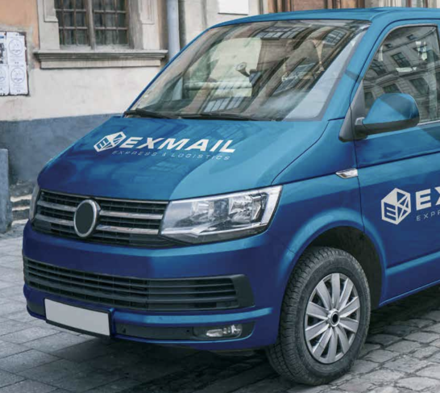
- Тариф «Конверт»
- Всё, что вошло в конверт, отправляйте по России и Миру быстро и надёжно по фиксированным тарифам*
Фиксированный тариф по России | 1658 руб. (без НДС)
Фиксированный тариф по миру | 5494 руб. (без НДС)
Максимальное количество мест по накладной | 1
Ограничения по габаритам | Экспресс-конверт ExMail
Максимальный вес по РФ | 1,2 кг
Максимальный вес по миру | 0,5 кг
География по РФ | Каждый доступный населенный пункт
География по миру | Каждая доступная страна
Режим перевозки | Экспресс-доставка
*Согласно условиям перевозки
Дополнительная информация:
- On-line отслеживание документов и грузов на всех этапах следования со дня приема отправлений;
- Незамедлительное информирование Заказчика об обнаруженной невозможности оказания услуги;
- Возможность переадресации отправления без возвращения в офис Заказчика;
- Доставка «Лично в руки» (по запросу). Доставка осуществляется строго лицам, указанным в накладной в качестве получателей, с обязательной идентификацией личности;
- Прием отправлений ежедневно в офисе Заказчика;
- Наличие срочной доставки, возможность приоритетной доставки к определенному времени;
- Соблюдение конфиденциальности;
-Еженедельное предоставление оригиналов счетов, счетов-фактур и актов сдачи-приемки оказанных услуг, оформленных надлежащим образом;
Коммерческий представитель
Назаров Александр
Тел: +7 (846) 211-01-63 Доб 8462
E-mail: a.nazarov@exmail.group

